Домашнее задание для 3 ДОП, от 7.10./11.10.23.
21.10./25.10. - контрольная работа
28.10./1.11. - устная контрольная работа
- Виды минора (повторение).
Перепишите в тетрадь все виды минора, построенные в тональности фа-диез минор:
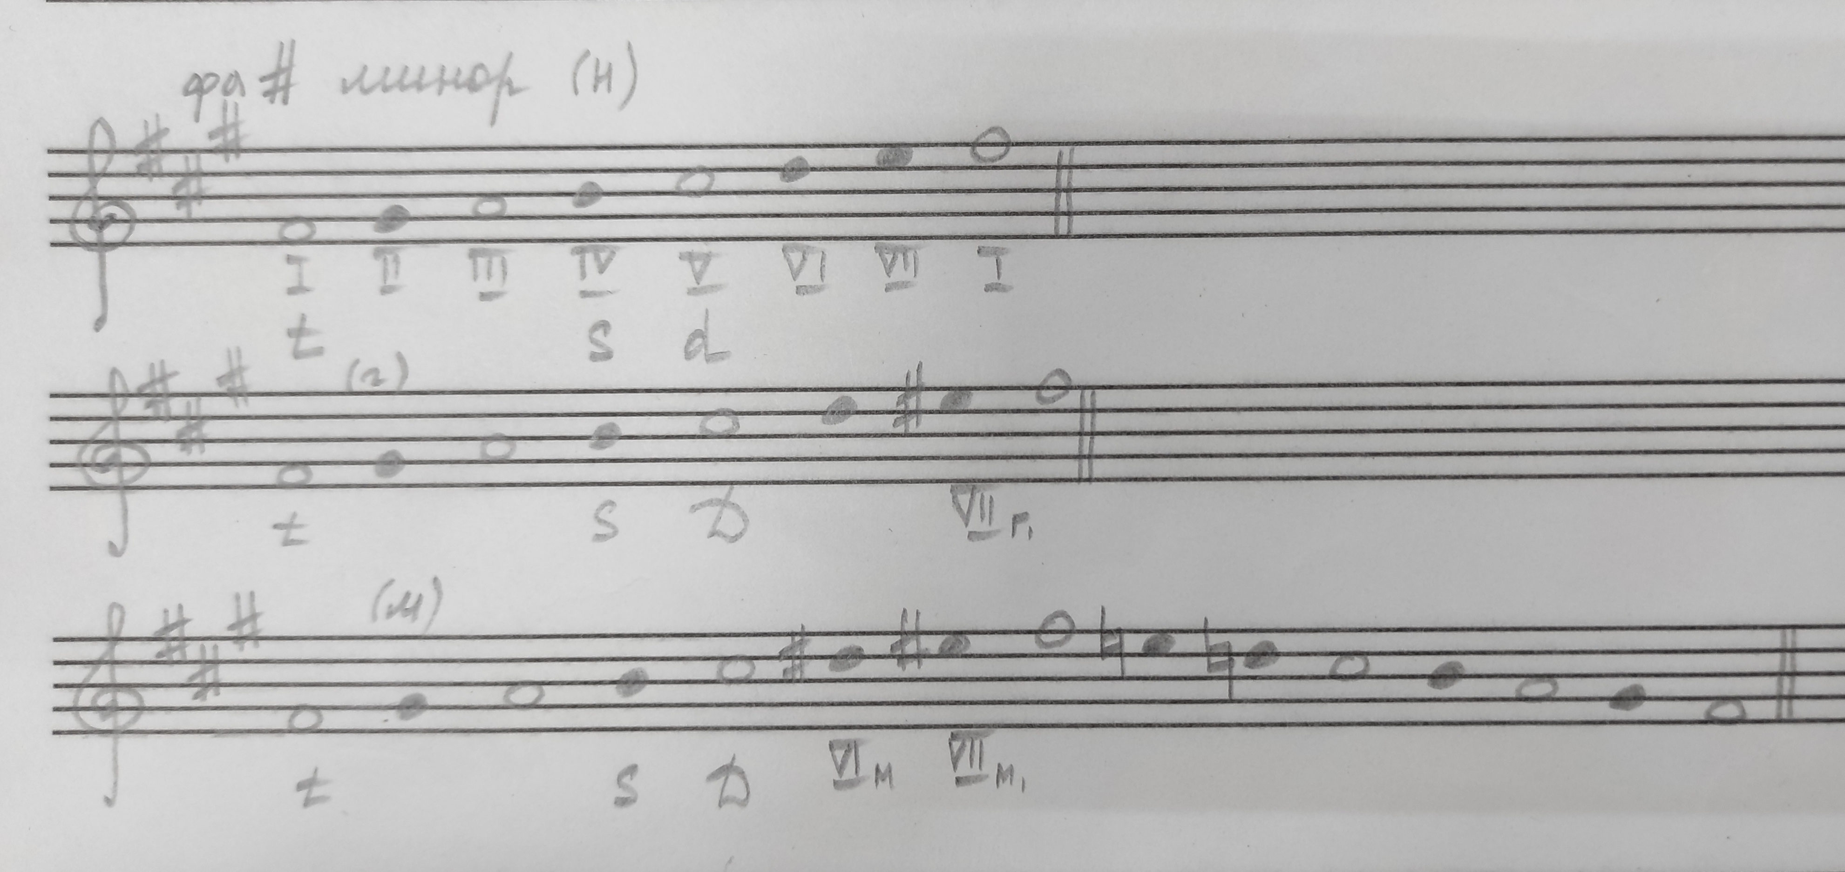
Сыграйте их на инструменте, вслушайтесь и запомните характерное звучание каждого вида.
- Новая тема: "Диатонические интервалы".
Диатонические интервалы - это те интервалы, которые строятся на ступенях тональности.
Письменно в тетради постройте от заданых ступеней тональности указанные интервалы вверх. В тональности Ля мажор и фа-диез минор.
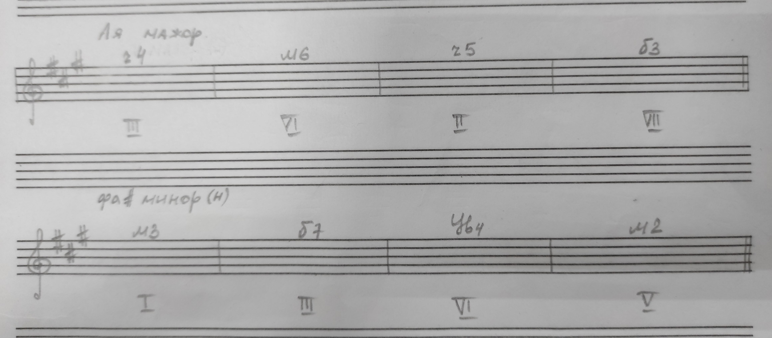
- Калмыков и Фридкин, "Одноголосие".
Номер 219.
- Читать ритм с дирижированием;
- Читать ноты в ритме с дирижированием;
